INSPECCIÓN | INSPECCIÓN A CARGUÍO SOBRE CAMIÓN DE 10x40 HC.
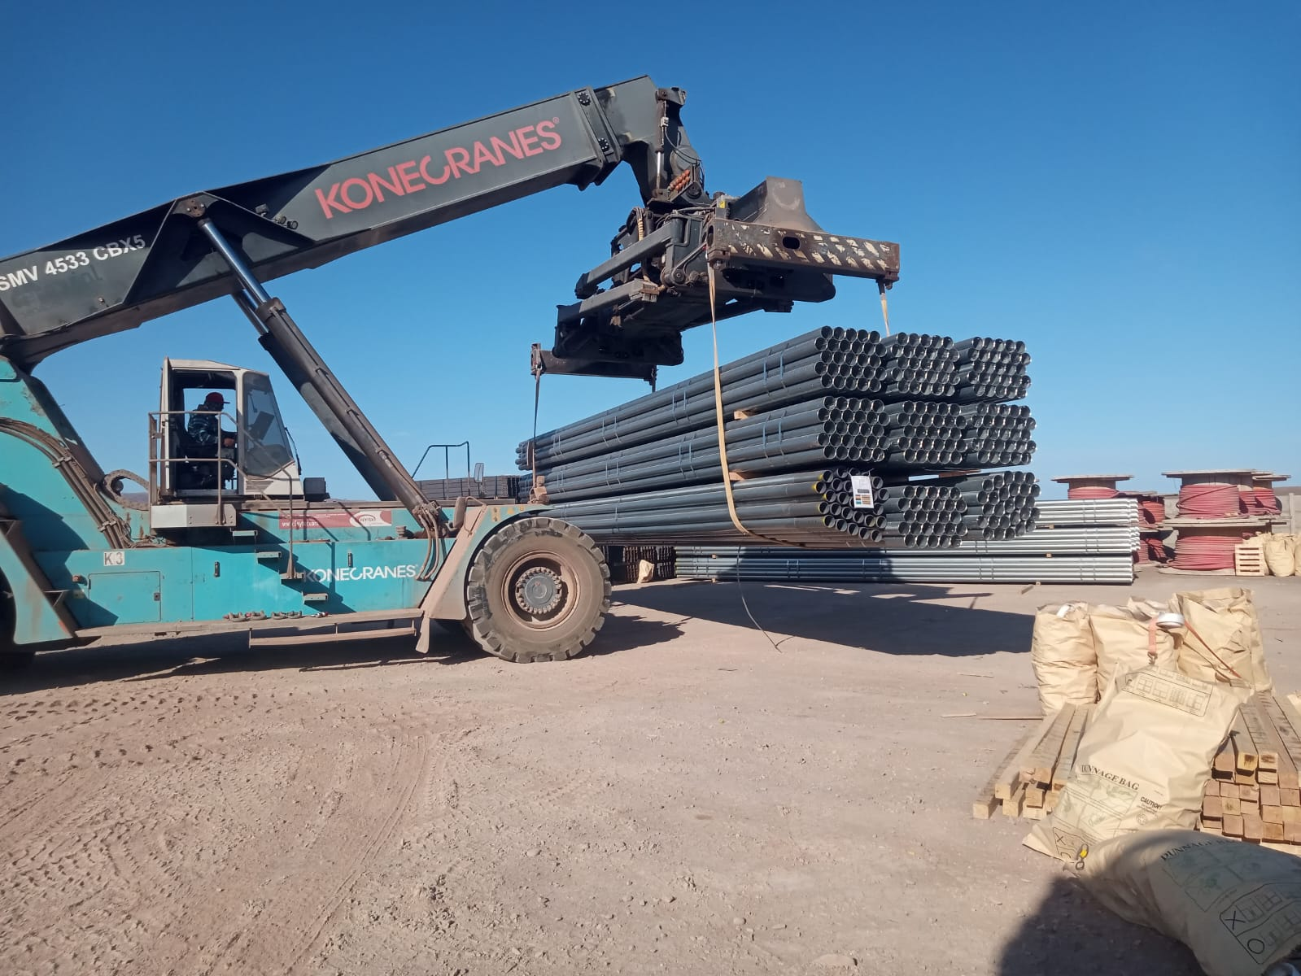
INSPECCIÓN POR CUENTA DE | : ALTIUS LOGÍSTICA CHILE SpA
SOLICITADA POR | : Sr. Juan Manuel Prieto, Gerente de Proyectos / Altius Logística Chile Spa
REFERENCIA DEL CLIENTE | : 54077 - SFC-240015 / 54072 - SFC-231567
PROYECTO | : Proyecto Copiapó Energía Solar SPA.

ALCANCE DE LA  INSPECCIÓN | : Inspección a carguío sobre camión de 10x40 HC.

NAVE | : N/A | PUERTO EMBARQUE | : Shanghai, China
VIAJE N° | : N/A | PUERTO DESCARGA | : Iquique, Chile
LUGAR DE  INSPECCIÓN | Almacén Solaguz – Alto Patillos | INICIO INSPECCIÓN | : 21/01/2026
LUGAR DE  INSPECCIÓN | Almacén Solaguz – Alto Patillos | TÉRMINO INSPECCIÓN | : 21/01/2026

CONTENIDOS | 1.- Tiempos |  |  | 4.- Inspección
CONTENIDOS | 2.- Antecedentes |  |  | 5.- Comentarios
CONTENIDOS | 3.- Detalle de la Carga |  |  | 6.- Personas Presentes

1.- TIEMPOS:

Fecha | Hora | Descripción
Enero 21, 2026 | 08:00 | Inspector de ALS llega al lugar de inspección.
Enero 21, 2026 | 08:30 | Inicio de carguío sobre camión.
Enero 21, 2026 | 1800 | Término de carguío sobre camión.
 | 18:05 | Inspector de ALS, se retira del lugar.

2. ANTECEDENTES

De acuerdo a las instrucciones recibidas por la Srta. Nancy Sepulveda, Operation & Customer Service / Project Division, de Altius Logística Chile Spa., nos presentamos en terreno para la realización del servicio de carguío de 10x40.

No obstante, durante dicha jornada se desarrollaron faenas simultaneas de desconsolidado, por lo cual el inspector asignado dio prioridad al procedo de desconsolidado, de acuerdo a nuestro criterio técnico y conforme a lo previamente informado al cliente.

Debido a la simultaneidad de las faenas, no fue posible supervisar ambos procesos de manera paralela. Sin Prejuicio de lo anterior, durante la presencia en terreno se evidenciaron algunas correcciones y daños debido a la manipulación de la carga, los cuales fueron oportunamente informados, solicitándose las correcciones correspondientes con el objetivo de que el proceso de carguío se desarrollara de manera más eficiente y sin generación de daños adicionales.

Carga consistente en tuberías y cajones de diferentes tamaños y pesos, correspondiente al Proyecto Copiapó Energía Solar SPA.

El carguío fue realizado en Almacenes de Empresa CEC (Control Estratégico de Carga), ubicado en Alto Patillo, ruta A-760.

3. DETALLE DE LA CARGA:

Según BL: 1070538517 /1070538578

N° | CONTENEDOR N° | GUIA | OBSERVACIONES
1 | TRHU 774431-7 | 339335 | Lote de tuberías rayadas.  Parte N° 425067-04 /  Lote: 1-17

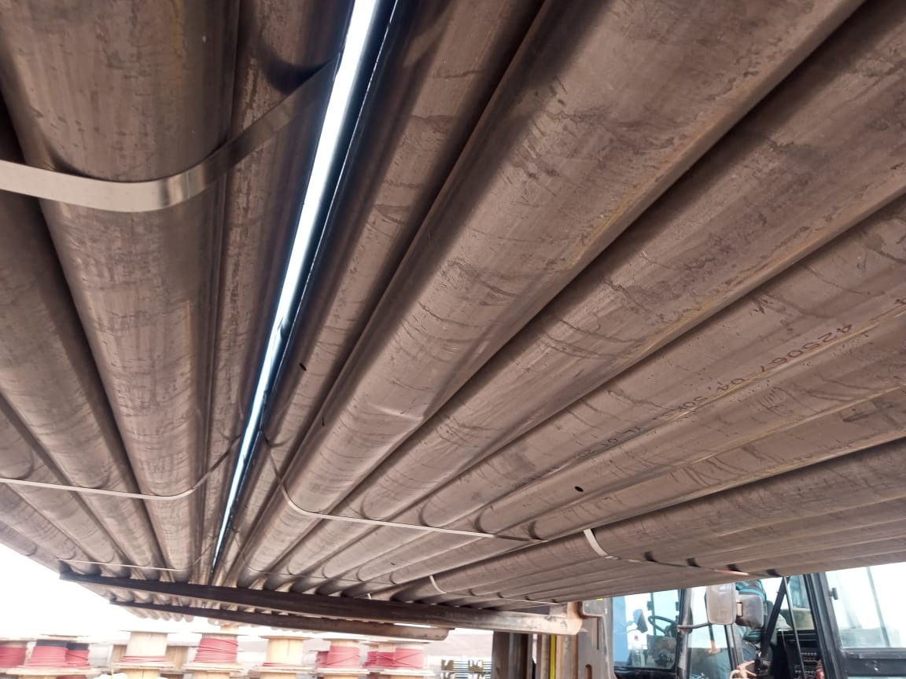 | 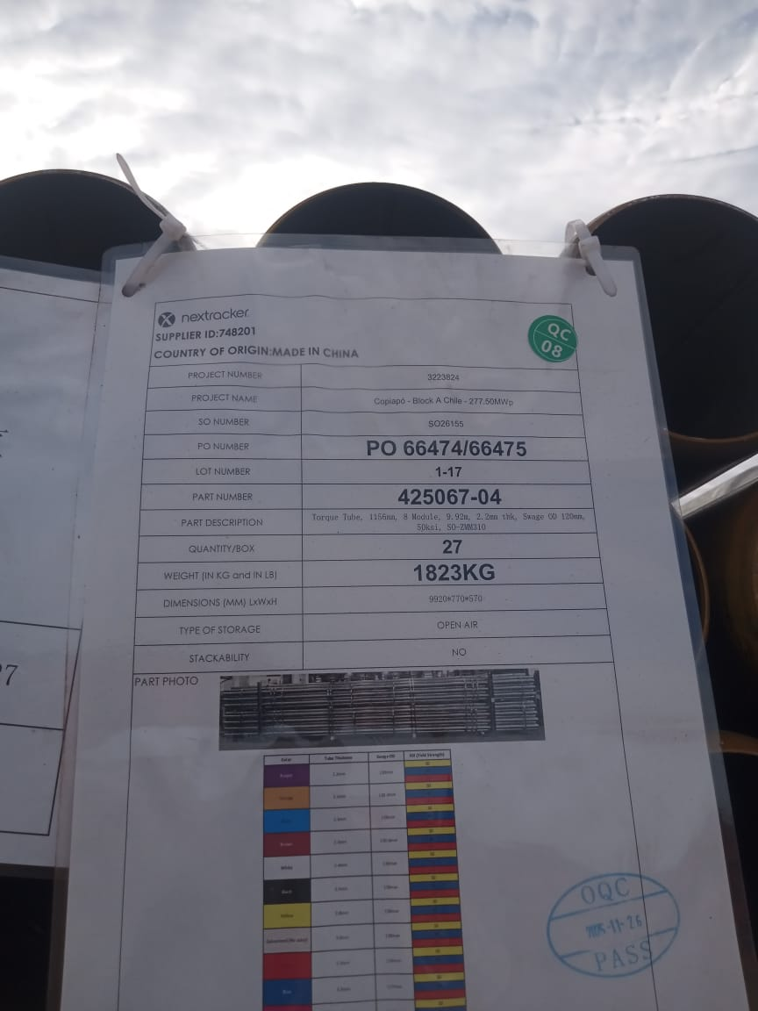
- Tuberías rayadas. | - Identificación de la carga.

N° | CONTENEDOR N° | GUIA | OBSERVACIONES
2 | MSBU 870102-0 | 339326 | Carga no pudo ser inspeccionada.

N° | CONTENEDOR N° | GUIA | OBSERVACIONES
3 | MSNU 791997-2 | 339330 | Carga no pudo ser inspeccionada.

N° | CONTENEDOR N° | GUIA | OBSERVACIONES
4 | MSMU 818073-3 | 339328 | 8 Tuberías rayadas.  Parte N° 426844-03 /  Lote: 1-9

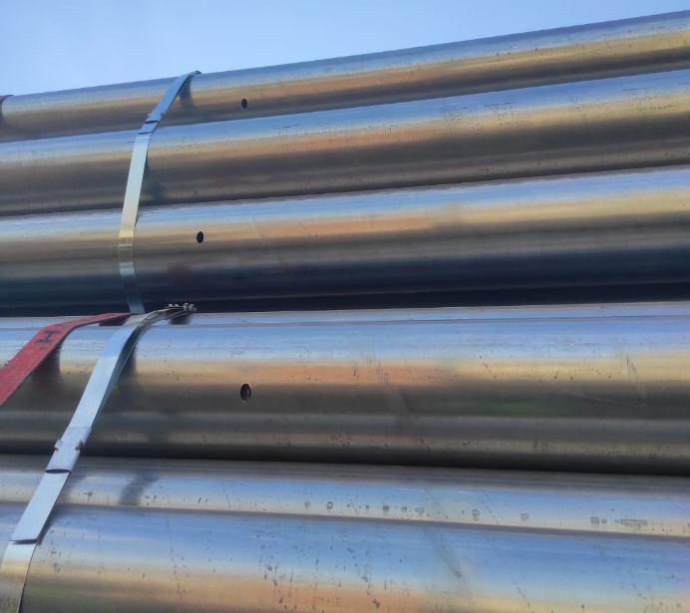 | 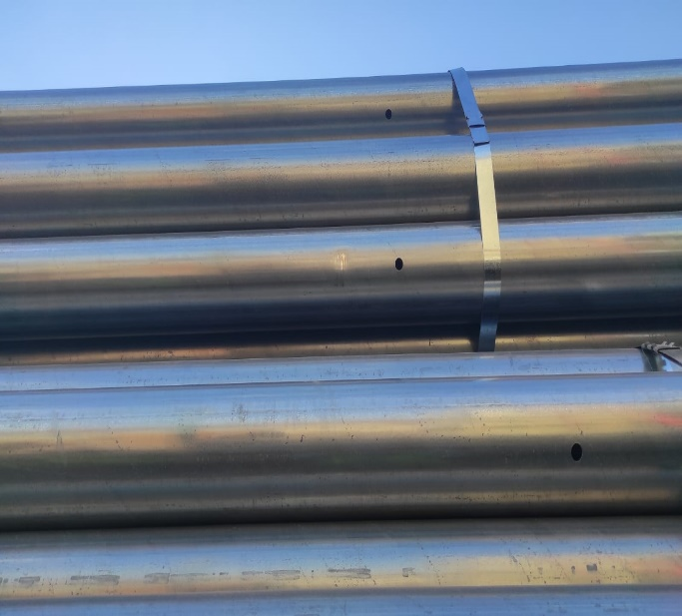
- Tuberías rayadas. | - Otra vista de lo anterior.

N° | CONTENEDOR N° | GUIA | OBSERVACIONES
5 | MSDU 588936-0 | 339337 | Carga no pudo ser inspeccionada.

N° | CONTENEDOR N° | GUIA | OBSERVACIONES
6 | MSDU 505297-0 | 339341 | Carga no pudo ser inspeccionada.

N° | CONTENEDOR N° | GUIA | OBSERVACIONES
7 | SEKU 675358-2 | 340545 | Carga no pudo ser inspeccionada.

N° | CONTENEDOR N° | GUIA | OBSERVACIONES
8 | TIIU 444853-3 | 339340 | Carga no pudo ser inspeccionada.

N° | CONTENEDOR N° | GUIA | OBSERVACIONES
9 | TRHU 793139-1 | 339319 | Carga no pudo ser inspeccionada.

N° | CONTENEDOR N° | GUIA | OBSERVACIONES
10 | TLLU 756467-3 | 339342 | Carga no pudo ser inspeccionada.

4. INSPECCIÓN:

  - OPERACIONES DE CARGUÍO A CAMIÓN.

Previo a las operaciones de carguío sobre camión, la carga se encontraba acopiada por lotes en recinto de Empresas CEC.

La rampla de los camiones fue observada en buenas condiciones para recibir la carga. Las tuberías fueron cargadas sobre camión con grúas horquillas de 3,5 y 16 ton.

Camiones fueron cargados y despachados de forma inmediata a su destino final.

  - INSPECCIÓN DE EQUIPOS DE IZAJE Y OPERACIONES PARA EL CARGUÍO:

- 1 grúa horquilla de 16 ton (Lanza 11 metros)
- 1 grúa horquilla de 3,5 ton

  - OBSERVACIONES DURANTE EL PROCESO DE CARGUÍO:

Durante el proceso de carguío el inspector no pudo estar presente, por estar en faena de desconsolidado simultáneamente. Lo que pudo evidenciar de forma rápida fueron algunos daños, señalados en punto 3, de este informe.

5.- COMENTARIOS:

De acuerdo con nuestra inspección, realizada en Almacenes de Solaguz, podemos comentar lo siguiente:

- La carga se encontraba acopiada en almacenes, separada por lote y N° de contenedor.
- Durante faena de carguío nuestro Inspector ALS no pudo estar presente, por estar supervisando faenas simultanea de Desconsolidado.
- La carga fue estibada sobre el camión debidamente trincada con fajas.
- Durante las labores de carguío, no se registraron incidentes ni daños a personas.
- Los camiones fueron cargados con 2 grúas horquillas.
- De acuerdo a listado de carguío enviado por correo, unidad CRSU 918286-0, no fue cargada, y fue reemplazado por unidad TIIU 444853-3.

6.- PERSONAS PRESENTES:

Nombre | Cargo / Empresa | En representación
Sr. Gonzalo Bacian | Supervisor / ALS Inspection Chile Spa | Altius Logística Chile Spa
Sr. Eulises Figueroa | Inspector (Surveyor) / ALS Inspection Chile Spa | Altius Logística Chile Spa
Sr. Hernan Carpio | Jefe Almacén | Control Estratégico de Carga

Informe emitido sin perjuicio y en el interés de quien concierna.

Surveyor
ALS Inspection Chile SpA

Realizado por: G. Bacián
Revisado por: MJ. Palma
Validado por: J. López

